

Εργαστήριο Δικτύων Υπολογιστών

Εργαστηριακή ασκηση 12

Υπηρεσiες στο Διαδiκτυο

Κουστένης Χρίστος | el20227 | 11/05/2024

# Άσκηση 1: Εγκατάσταση DHCP server

1.

Η εντολή δε λειτουργεί, οπότε εκτελούμε εκ νέου “dhclient em1” στο NS1.

2.

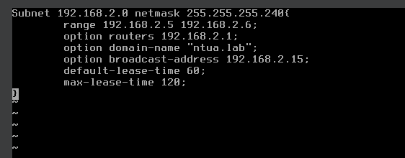

3.

**sysrc ifconfig_em0=”192.168.2.1/28**

**sysrc ifconfig_em1=”DHCP”**

**sysrc dhcpd_enable=”YES”**

**sysrc dhcpd_ifaces=”em0”**

**sysrc hostname=”ns1.ntua.lab”**

4.

**reboot**

5.



### 1.1



### 1.2

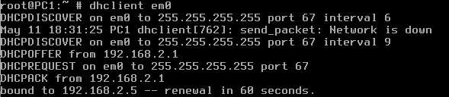

### 1.3

1) PC1 (0.0.0.0:68) → Broadcast : DHCP Discover

2) NS1 → ff:ff:ff:ff:ff:ff : ARP Request (who has 192.168.2.5)

3) NS1 → PC1 : DHCP Offer (192.168.2.5)

4) PC1 → Broadcast : DHCP Request (192.168.2.5)

5) NS1 → PC1 : DHCP ACK (192.168.2.5)

6) PC1 → Broadcast : ARP Request (who has 192.168.2.5 tell 192.168.2.5)

7) NS1(192.168.2.1) → PC1(192.168.2.5) : ICMP Echo Request

8) PC1 → Broadcast : ARP Request (who has 192.168.2.1)

9) NS1 → PC1 : ARP Reply(192.168.2.1 is-at 08:00:27:18:df:5a)

10) PC1 → NS1 : ICMP Echo Reply

11) PC1 → NS1 : DHCP Request

12) NS1 → PC1 : DHCP ACK

13) PC1 → NS1 : ICMP UDP port 68 unreachable + αντίστοιχο ACK με το παραπάνω.

### 1.4

Όπως βλέπουμε από το screenshot στο 1.2, αρχικά το PC1 κάνει broadcast DHCPDISCOVER και λαμβάνει DHCPOFFER από το NS1 (192.168.2.1). Στη συνέχεια το PC1 κάνει Broadcast ένα DHCPREQUEST στο οποίο και αποκρίνεται το NS1 με DHCPACK αποδίδοντάς του την 192.168.2.5.

### 1.5

Tου αποδόθηκε η 192.168.2.5, ενώ η διεύθυνση του εξυπηρετητή είναι η 192.168.2.1.

### 1.6

Μετά από 1 λεπτό.

### 1.7

UDP

### 1.8

PC1: Port 68, NS1: Port: 67

### 1.9

DHCPDISCOVER: PC1(0.0.0.0) → Broadcast(255.255.255.255)

DHCPOFFER: NS1(192.168.2.1) → PC1(192.168.2.5)

DHCPREQUEST: PC1(0.0.0.0) → Broadcast(255.255.255.255)

DHCPACK: NS1(192.168.2.1) → PC1(192.168.2.5)

### 1.10

DHCPDISCOVER: 08:00:27:72:a6:70 → ff:ff:ff:ff:ff:ff

DHCPOFFER: 08:00:27:18:df:5a → 08:00:27:72:a6:70

DHCPREQUEST: 08:00:27:72:a6:70→ ff:ff:ff:ff:ff:ff

DHCPACK: 08:00:27:18:df:5a → 08:00:27:72:a6:70

όπου 08:00:27:72:a6:70 (PC1) και 08:00:27:18:df:5a (NS1)

### 1.11

Τα στέλνει μέσω της 0.0.0.0

### 1.12

Ναι και τα παράγει ο NS1 για να δει εάν έχει κανείς στο τοπικό δίκτυο την IP address που πρόκειται να δώσει στο PC1. Αν δεν υπάρξει reply σημαίνει ότι δεν χρησιμοποιεί άλλος host αυτήν την IP address.

### 1.13

Όχι.

### 1.14

Για να επαληθεύσει πως δεν έχει άλλος την IP του στο ίδιο υποδίκτυο

### 1.15

Ναι παρατηρήσαμε πως ο NS1 στέλνει ICMP Echo requests στην IP που μόλις έδωσε στο PC1, πιθανόν για να επαληθεύσει πως η ανάθεση ολοκληρώθηκε επιτυχώς.

### 1.16

Για 2 λεπτά(120 seconds).



### 1.17

H επιπλεόν πληροφορία που περιλαμβάνεται φαίνεται στην παρακάτω εικόνα.



Οι ακόλουθες εικόνες περιλαμβάνουν τα πακέτα που αναφέρει το ερώτημα.

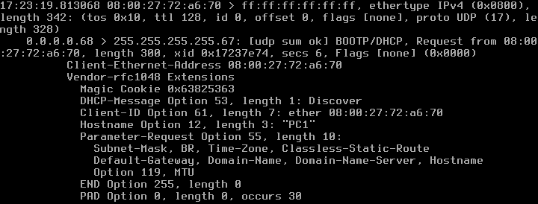

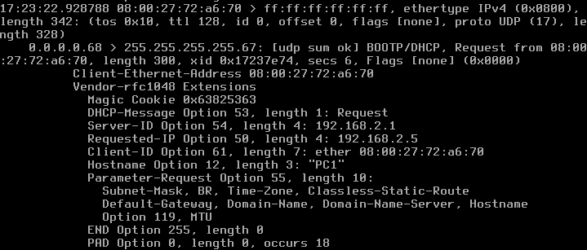

### 1.18

1ο Request 2ο Request

Broadcast ---> Unicast

0.0.0.0 > 255.255.255.255 ---> 192.168.2.5 > 192.168.2.1

Server-ID Option ---> Δεν περιλαμβάνεται

Requested-IP Option ---> Δεν περιλαμβάνεται

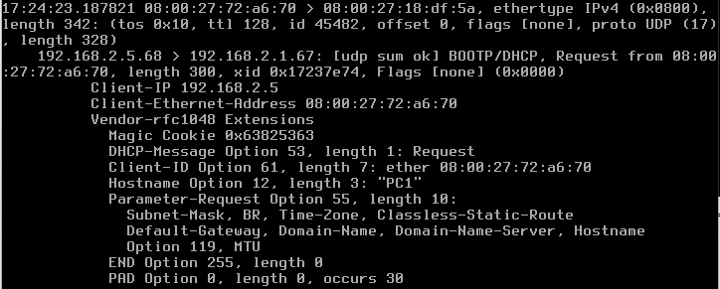

### 1.19

Γιατί ανανεώθηκε η IP διεύθυνση και έτσι ο πελάτης κλείνει την port 68 στην οποία ακούει ο DHCP client.

### 1.20

Ζήτησε 10 παραμέτρους.



### 1.21

Subnet-Mask, BR, Default-Gateway, Domain-Name.

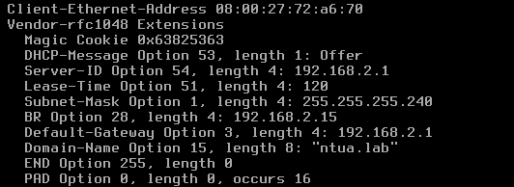

### 1.22

Στο /var/db/dhcpd/dhcpd.leases

### 1.23

Κάθε λεπτό.

### 1.24

Τις πληροφορίες που βλέπουμε παρακάτω:

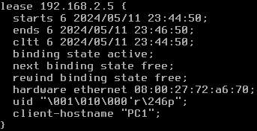

### 1.25

Στο /var/db/dhclient.leases.em0.

### 1.26

Τις πληροφορίες που βλέπουμε παρακάτω:

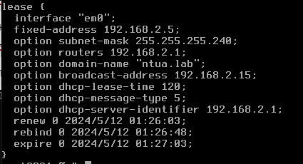

### 1.27

Πρέπει να περάσουν 45 δευτερόλεπτα (rebind – renew)

### 1.28

**tcpdump -ni em0**

### 1.29

**service isc-dhcpd stop** --> NS1

### 1.30

**service isc-dhcpd start** --> NS1

### 1.31

Η IPv4 αποδόθηκε μετά από ελάχιστα δευτερόλεπτα.

### 1.32

Για όσο διάστημα το PC1 έχει ακόμα IP διεύθυνση, στέλνει 6 DHCP request προς τον Server, ανά 4, 10, 14, 17 και 8 δευτερόλεπτα.

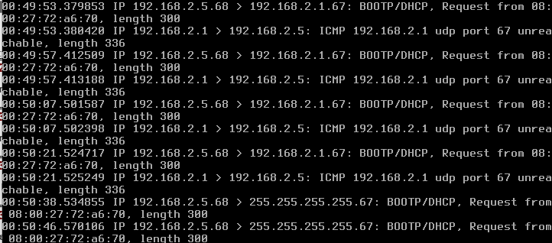

### 1.33

Ο σέρβερ απαντάει με “ICMP 192.168.2.1 udp port 67 unreachable”, λέγοντας μας με αυτόν τον τρόπο πως δε λειτουργεί η υπηρεσία dhcp σε αυτόν η οποία θα έτρεχε σε αυτήν την πόρτα.

### 1.34

Στέλνει στην 255.255.255.255.

### 1.35

Κάνει Broadcast το προηγούμενο μήνυμα, αφού δε κατάφερε εντός του χρόνου επανασύνδεσης να ανανεώσει την IP του, οπότε και τη ζητάει από οποιονδήποτε άλλον server ακούει.

*Σημείωση : Ημερομηνία επανασύνδεσης είναι η χρονική στιγμή όπου ο πελάτης DHCP πρέπει θα ξεκινήσει τη διαδικασία δανεισμού μια νέας διεύθυνσης από οποιονδήποτε άλλο εξυπηρετητή (εάν δεν κατορθώσει την ανανέωση).*

### 1.36

Από όταν το PC1 έχασε την IP του, στέλνει μηνύματα στην (MAC, IP) = (ff:ff:ff:ff:ff:ff, 255.255.255.255). Από το Source IP address, βλέπουμε πως έχει απολεσθεί η IP του, αφού τα στέλνει από την 0.0.0.0

### 1.37

Για να επιβεβαιώσει πως δε χρησιμοποιεί κανείς άλλος την IP που πρόκειται να δώσει στο PC1.

### 1.38

Τα δεδομένα που υπήρχαν έχουν γίνει Overwrite από νέα δεδομένα.

### 1.39

Γιατί o server μπορεί να κάνει broadcast το offer και τότε , άμα δεν χρησιμοποιούταν πασίγνωστη θύρα αλλά μια τυχαία πόρτα ΧΧΧΧΧ, οι υπόλοιποι hosts του δικτύου που ενδεχομένως να άκουγαν στη δικιά τους ΧΧΧΧΧ πόρτα να λάμβαναν αυτό το offer αντί για πακέτα τις δικιάς τους UDP συνδέσεως γεγονός που θα μπορούσε να προκαλέσει πρόβλημα.

# Άσκηση 2 : Εγκατάσταση εξυπηρετητή DNS

1.

Εικόνα που περιέχει κείμενο, στιγμιότυπο οθόνης, γραμματοσειρά

Περιγραφή που δημιουργήθηκε αυτόματα

2. **sysrc unbound_enable=”YES”**

4.



**cp unbound.conf /usr/local/etc/unbound/unbound.conf**

5.

7.

Εικόνα που περιέχει κείμενο, στιγμιότυπο οθόνης, γραμματοσειρά, ασπρόμαυρο

Περιγραφή που δημιουργήθηκε αυτόματα

8. Δημιουργούμε τον κλώνο.

### 2.1

**vi/etc/hosts**

|

V

Εικόνα που περιέχει κείμενο, στιγμιότυπο οθόνης, γραμματοσειρά, μαύρο

Περιγραφή που δημιουργήθηκε αυτόματα

### 2.2

Σε όλα τα ping απαντάει το PC2, επομένως το αν έχουμε μικρά/κεφαλαία είναι αδιάφορο.

### 2.3

**vi /etc/hosts**

|

V

Εικόνα που περιέχει κείμενο, γραμματοσειρά, στιγμιότυπο οθόνης

Περιγραφή που δημιουργήθηκε αυτόματα

Στη συνέχεια το «**ping PC1**» επιτυγχάνει.

### 2.4



### 2.5

Εικόνα που περιέχει κείμενο, στιγμιότυπο οθόνης, γραμματοσειρά, μαύρο

Περιγραφή που δημιουργήθηκε αυτόματα

### 2.6

Εικόνα που περιέχει κείμενο, γραμματοσειρά, στιγμιότυπο οθόνης, μαύρο

Περιγραφή που δημιουργήθηκε αυτόματα

### 2.7

**unbound-checkconf**



**service unbound restart**

### 2.8

**tcpdump -vvvni em0** --> NS2

### 2.9

Εικόνα που περιέχει κείμενο, γραμματοσειρά, στιγμιότυπο οθόνης

Περιγραφή που δημιουργήθηκε αυτόματα

### 2.10

Έλαβε την 192.168.2.5

### 2.11

Από τις ζητούμενες από το PC1 παραμέτρους, βλέπουμε πως ο NS1 αποδίδει επιπλέον αυτή τη φορά την “Domain-Name-Server” με τιμή “192.168.2.1”.

### 2.12

Εικόνα που περιέχει κείμενο, γραμματοσειρά, στιγμιότυπο οθόνης

Περιγραφή που δημιουργήθηκε αυτόματα

### 2.13



### 2.14



### 2.15

Ναι.

### 2.16

Εικόνα που περιέχει κείμενο, στιγμιότυπο οθόνης, γραμματοσειρά, μαύρο

Περιγραφή που δημιουργήθηκε αυτόματα

### 2.17

Έλαβε την 192.168.2.6.

### 2.18

Ναι.

### 2.19

Το έλαβε από το DNS, καθώς από το /etc/hosts έχουμε διαγράψει τη σχετική εγγραφή.

### 2.20

Αφού τροποποιήσουμε κατάλληλα την εγγραφή για το PC2, μπορούμε να κάνουμε μεν “ping pc2”, αλλά δεδομένου ότι στέλνεται στην 192.168.2.7, λαμβάνουμε το εξής μήνυμα σφάλματος.

Εικόνα που περιέχει κείμενο, γραμματοσειρά, στιγμιότυπο οθόνης

Περιγραφή που δημιουργήθηκε αυτόματα

### 2.21

Δεδομένου ότι το παραπάνω ping απέτυχε, πρέπει να έγινε πρώτα αναζήτηση στο /etc/hosts και στη συνέχεια στο DNS, καθώς διαφορετικά θα πετύχαινε το παραπάνω ping

### 2.22

Εκτελούμε στο PC1 “cat /etc/nsswitch.conf”, οπότε και βλέπουμε την παρακάτω γραμμή, η οποία δηλώνει πως πρώτα γίνεται αναζήτηση στο /etc/hosts και μετά στον DNS server, επιβεβαιώνοντας το παραπάνω.



### 2.23



### 2.24

Η εντολή “host PC2” κάνει DNS query στον DNS server που έχουμε ορίσει και έχει τη σωστή εγγραφή, ενώ το Ping αντλεί τα δεδομένα από το /etc/hosts.

### 2.25

Το ίδιο περιεχόμενο που είχε πριν διαγραφεί.

Εικόνα που περιέχει κείμενο, γραμματοσειρά, στιγμιότυπο οθόνης

Περιγραφή που δημιουργήθηκε αυτόματα

### 2.26

**tcpdump -ni em0 ‘not (udp port 67 or udp port 68)’**

### 2.27



### 2.28

Ναι.

Εικόνα που περιέχει κείμενο, στιγμιότυπο οθόνης, ασπρόμαυρο, μαύρο

Περιγραφή που δημιουργήθηκε αυτόματα

### 2.29

UDP.

### 2.30

Χρησιμοποιήθηκε η θύρα 53 από τον DNS server και μία δυναμική κάθε φορά από τον πελάτη.

### 2.31

Port 53.

### 2.32

tcpdump -vvvni

### 2.33



### 2.34

6 μηνύματα.

### 2.35

Το πρώτο αίτημα είναι Α? για το “ns1.ntua.lab.”, ενώ το 2ο και 3ο αντίστοιχα είναι ΑΑΑΑ? και MX? αντίστοιχα για το ίδιο όνομα.

### 2.36

Σε όλες λήφθηκαν απαντήσεις. Ωστόσο, μόνο στο Α? έχουμε ως απάντηση αυτό που όντως ψάχναμε (screenshot 1), ενώ τα επόμενα 2 ερωτήματα λαμβάνουν αυτό που βλέπουμε στα screenshot 2 και 3 ως απάντηση.







### 2.37

Εικόνα που περιέχει κείμενο, στιγμιότυπο οθόνης, γραμματοσειρά

Περιγραφή που δημιουργήθηκε αυτόματα

Εικόνα που περιέχει κείμενο, στιγμιότυπο οθόνης, γραμματοσειρά

Περιγραφή που δημιουργήθηκε αυτόματα

### 2.38

Για τα ονόματα ns1. και ns1.ntua.lab. Για το πρώτο δεν λήφθηκε απάντηση ενώ για το δεύτερο: ns1.ntua.lab. 3600 IN A 192.168.2.1

### 2.39

Για την εντολή host μπορούμε να το παραλείψουμε αλλά όχι και γιa την εντολή drill.

### 2.40

Όχι δεν παράγονται ερωτήσεις για τον DNS αφού localhost είναι εσωτερική διεύθυνση και για το PC1 υπάρχει εγγραφή στο αρχείο /etc/hosts.

### 2.41

Ανταλλάχθηκαν συνολικά 2 μηνύματα, ένα query και ένα response, τα οποία αφορούσαν A? ερωτήματα προς τον DNS server για το “ns1.ntua.lab.”.

### 2.42

Ανταλλάχθηκαν συνολικά 6 μηνύματα, 3 queries και 3 responses, τα οποία αφορούσαν

A? ερωτήμα προς τον DNS server για το “ns1.ntua.lab.”

AAAA? ερωτήματα προς τον DNS server για το “ns1.ntua.lab.”

A? ερωτήμα προς τον DNS server για το “ns1.ntua.lab.”

Εικόνα που περιέχει κείμενο, στιγμιότυπο οθόνης, γραμματοσειρά, σχεδίαση

Περιγραφή που δημιουργήθηκε αυτόματα

### 2.43

Εκτελούμε στο PC1 “ping -c 1 ns1” 3 φορές. Παράχθηκαν τα 6 παραπάνω(3 queries 3 replies) πακέτα 3 φορές.

### 2.44

Δεν αποθηκεύονται οι απαντήσεις του DNS server στο PC1.

# Άσκηση 3: Εγκατάσταση εξυπηρετητή HTTP

1. Η em0 είναι σε NAT.

2.

Εικόνα που περιέχει κείμενο, στιγμιότυπο οθόνης, γραμματοσειρά, μαύρο

Περιγραφή που δημιουργήθηκε αυτόματα

3.

Εικόνα που περιέχει κείμενο, στιγμιότυπο οθόνης, γραμματοσειρά

Περιγραφή που δημιουργήθηκε αυτόματα

4.

Εγκαθιστούμε το πακέτο.

5.

Εισάγουμε το SRV1 και εκτελούμε “ifconfig em0 192.168.2.3/28”.

### 3.1

Εικόνα που περιέχει κείμενο, γραμματοσειρά, στιγμιότυπο οθόνης, μαύρο

Περιγραφή που δημιουργήθηκε αυτόματα

### 3.2



### 3.3

Εικόνα που περιέχει κείμενο, στιγμιότυπο οθόνης, γραμματοσειρά

Περιγραφή που δημιουργήθηκε αυτόματα

### **3.4**



### **3.5**



### **3.6**



### **3.7**

**ifconfig em0 192.168.2.3/28**

### 3.8

**vi /var/tmp/unbound.conf** --> NS1



### 3.9



### 3.10

**unbound-checkconf**

### 3.11

**tcpdump -ni em0** --> SRV

### 3.12



### 3.13

Χρησιμοποιήθηκε το πρωτόκολλο μεταφοράς TCP, και ο http server ακούει στη θύρα 80.

### 3.14

/root/index.html

Το «index.html» καθορίστηκε από την τιμή της παραμέτρου -o της εντολής fetch.

# Άσκηση 4: Εγκατάσταση ιδιωτικού δρομολογητή και Firewall

Εικόνα που περιέχει κείμενο, υπολογιστής, οθόνη υπολογιστή, συσκευή εξόδου

Περιγραφή που δημιουργήθηκε αυτόματα

### 4.1

**sysrc gateway_enable=”YES”**

### 4.2

**sysrc firewall_enable=”YES”**

### 4.3

**sysrc firewall_type=”open”**

### 4.4

**sysrc firewall_nat_enable=”YES”**

### 4.5

sysrc ifconfig_em2=”192.168.2.17/28”

### 4.6

cat /etc/rc.conf

### 4.7

Κάνουμε reboot το NS1 και βλέπουμε πως υπάρχει κανονικά η προκαθορισμένη πύλη.

Εικόνα που περιέχει κείμενο, στιγμιότυπο οθόνης, μαύρο

Περιγραφή που δημιουργήθηκε αυτόματα

### 4.8

Αλλάζουμε τα περιεχόμενα του /etc/resolv.conf σε :

*search ntua.lab*

*nameserver 192.168.2.1*

Η επίλυση ονομάτων λειτουργεί.

### 4.9

**sysrc ifconfig_em0=”DHCP”**

**service netif restart**

### 4.10

Εικόνα που περιέχει κείμενο, γραμματοσειρά, στιγμιότυπο οθόνης, μαύρο

Περιγραφή που δημιουργήθηκε αυτόματα

### 4.11

**service netif restart**

**service routing restart**

Φτιάχνουμε αρχείο /etc/resolv.conf και γράφουμε μέσα:

*search ntua.lab*

*nameserver 192.168.2.1*

### 4.12

**sysrc ifconfig_em0=”192.168.2.18/28”**

**sysrc defaultrouter=”192.168.2.17”**

**service netif restart**

**service routing restart**

### 4.13

Εικόνα που περιέχει κείμενο, στιγμιότυπο οθόνης, γραμματοσειρά, μαύρο

Περιγραφή που δημιουργήθηκε αυτόματα

### 4.14

Nαι, μπορούμε.

### 4.15

**ipfw add 02000 deny all from any to 192.168.2.0/28 recv em2**

### 4.16

Δεν μπορούμε.

### 4.17

**ipfw add 01900 allow all from 192.168.2.0/28 to 192.168.2.18/30 recv em0 keep-state**

### 4.18

PC1

**ping 192.168.2.18**

Ναι.

### 4.19

NS1

**ping 147.102.1.1**

Ναι.

### 4.20

PC1

**ping 147.102.1.1**

Όχι, δεν μπορούμε.

### 4.21

**ipfw nat 111 config unreg_only reset if em1**

### 4.22

**ipfw add 3000 nat 111 ip from any to any via em1**

### 4.23

Ναι.

### 4.24



### 4.25

NS1

**tcpdump -nvi em1**

### 4.26

Με τη διεύθυνση 10.0.3.15

### 4.27

Destination address: 147.102.224.101

### 4.28

Προς τον “9.9.9.9”.

### 4.29

NS1

**tcpdump -vni em1 port 53**

### 4.30

**www.google.com** : έγινε ερώτηση στον **1.1.1.1** και μετά στον **8.8.8.8**.

**www.cnn.com** : έγινε ερώτηση στον **9.9.9.9**

**www.yahoo.com** : έγινε ερώτηση στον **1.1.1.1** και μετά στον **8.8.8.8** για την www.g06.yahoodns.net

**www.mit.edu** : έγινε ερώτηση στον **9.9.9.9** και μετά στον **8.8.8.8** για την www.mit.edu.edgekey.net και μετά πάλι στον 9.9.9.9 για την διεύθυνση e9566.dscb.akamaiedge.net

Χρησιμοποιούνται επομένως, οι DNS servers που ορίσαμε στην αρχή στο αρχείο unbound.conf, χωρίς κάποια σειρά.

Όταν υποβάλλεται ερώτημα στο www.mit/yahoo/cnn…., ο διακομιστής DNS μας λέει ότι είναι στην πραγματικότητα ένα alias για ένα άλλο όνομα της διεύθυνσης , το οποίο στη συνέχεια ρωτάμε για να λάβουμε την τελική διεύθυνση IP. Αυτή η διαδικασία επιτρέπει την ευέλικτη και αποτελεσματική διαχείριση DNS.

### 4.31

NS1

**tcpdump -vni em0 port 53**

### 4.32

CNAME courses.cn.ece.ntua.gr

### 4.33

Εικόνα που περιέχει κείμενο, στιγμιότυπο οθόνης, ασπρόμαυρο, γραμματοσειρά

Περιγραφή που δημιουργήθηκε αυτόματα

1. Ο PC1 έκανε ερώτημα Α? courses.cn.ntua.gr. για την IPv4 διεύθυνση και το NS1 του απάντησε με τη διεύθυνση του courses.cn.ntua.gr. (147.102.40.10) και το canonical name courses.cn.ece.ntua.gr
2. Ο PC1 έκανε ερώτημα ΑAAA? courses.cn.ntua.gr για την IPv6 διεύθυνση και το NS1 του απάντησε με τη διεύθυνση του courses.cn.ntua.gr. (2001:648:2000:28::a) και το canonical name courses.cn.ece.ntua.gr
3. Ο PC1 επναλαμβάνει ερώτημα Α? courses.cn.ntua.gr. και το NS1 του απάντησε ξανά με τη διεύθυνση του courses.cn.ntua.gr. (147.102.40.10) και το canonical name courses.cn.ece.ntua.gr

### 4.34

NS1

**tcpdump -vvvni em1 port 53**

### 4.35

Εικόνα που περιέχει κείμενο, στιγμιότυπο οθόνης, γραμματοσειρά, μαύρο

Περιγραφή που δημιουργήθηκε αυτόματα

Παρατηρούμε 1 ερωτήματα DNS και την απόκριση από το 8.8.8.8 σε αυτό, ενώ η χρονική διάρκεια ισχύος είναι 1200 sec, το οποίο φαίνεται από την εντολή “**drill www.cn.ece.ntua.gr**”, καθώς την πρώτη φορά η τιμή ήταν 1200, ενώ λίγα δευτερόλεπτα μετά 1197. Και τα δύο πακέτα παραχτηκαν με την 1η εκτέλεση του drill ενώ με τη 2η εκτέλεση του drill δε παρατηρήθηκαν πακέτα στο tcpdump.





### 4.36

NS1

**tcpdump -vvvni em0 port 53**

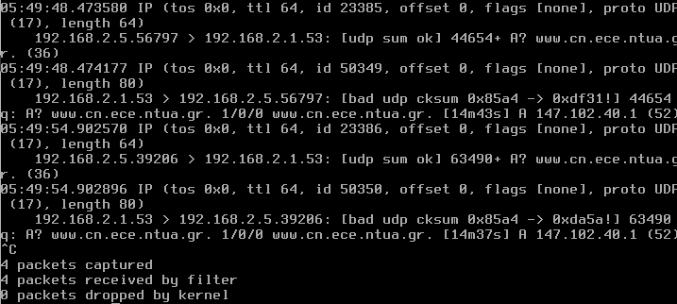

Παράγονται DNS A? Queries από τον PC1 στο NS1 και απαντά ο ίδιος σε αυτά. Όσον αφορά τη χρονική διάρκεια των απαντήσεων βλέπουμε πως βαίνει μειούμενη.



Εικόνα που περιέχει κείμενο, γραμματοσειρά, στιγμιότυπο οθόνης, μαύρο

Περιγραφή που δημιουργήθηκε αυτόματα

### 4.37

Συμπεραίνουμε πως αποθηκεύονται στον NS1 για 20 λεπτά.

### 4.38

SRV

**ping 147.102.224.101**

Ναι.

### 4.39

Όχι δεν μπορούμε γιατί δεν υπάρχει εγγραφή στο αρχείο /etc/hosts για το www.ntua.gr αλλά ούτε και έχουμε ορίσει DNS server αφού δεν υπάρχει αρχείο /etc/resolv.conf

### 4.40



### 4.41

Ναι.

### 4.42

Εικόνα που περιέχει κείμενο, γραμματοσειρά, στιγμιότυπο οθόνης

Περιγραφή που δημιουργήθηκε αυτόματα



### 4.43

**vi /usr/local/etv/unbound/unbound.conf**

*local-data:”www.ntua.lab. IN A 192.168.2.18”*

**service unbound restart**

### 4.44

Απαντάει ο SRV.

# Άσκηση 5: Εγκατάσταση δημόσιου δρομολογητή και DNS

Εικόνα που περιέχει κείμενο, στιγμιότυπο οθόνης

Περιγραφή που δημιουργήθηκε αυτόματα

### 5.1



### 5.2

Εικόνα που περιέχει κείμενο, γραμματοσειρά, στιγμιότυπο οθόνης

Περιγραφή που δημιουργήθηκε αυτόματα

### 5.3



### 5.4



### 5.5



### 5.6



### 5.7



### 5.8

Εικόνα που περιέχει κείμενο, γραμματοσειρά, στιγμιότυπο οθόνης, τυπογραφία

Περιγραφή που δημιουργήθηκε αυτόματα

### 5.9



### 5.10

Εικόνα που περιέχει κείμενο, στιγμιότυπο οθόνης, γραμματοσειρά

Περιγραφή που δημιουργήθηκε αυτόματα

### 5.11

**netstat -rn**

Υπάρχει ως προκαθορισμένη διαδρομή η 10.0.3.2.

### 5.12

NS2

**ifpw nat 222 config if em1 reset same_ports**

### 5.13

NS2

**ipfw add 1100 nat 222 ipv4 from any to any via em1**

### 5.14

**sysrc ifconfig_em0=”192.0.2.2/29”**

**sysrc defaultrouter=”192.0.2.1”**

### 5.15

**vi /etc/resolv.conf**

*nameserver 192.0.2.1*

### 5.16

Nαι, μπορούμε.

### 5.17

NS1

**sysrc ifconfig_em1=”192.0.2.10/29”**

**sysrc defaultrouter=”192.0.2.9”**

### 5.18

**service netif restart**

**service routing restart**

### 5.19

Ναι και τα δύο ping επιτυγχάνουν συνεπώς παραμένει η λειτουργία του nat 111.

### 5.20





### 5.21



### 5.22

**ipfw nat 111 config unreg_only reset if em1 redirect_port tcp 192.168.2.18:80 80**

### 5.23

Nαι.



### 5.24

Απαντά το 192.0.2.10

### 5.25

Συνδεόμαστε στο SRV αφού στο PC1 το όνομα www.ntua.lab είναι η διεύθυνση 192.168.2.18 όπως είπαμε στο ερώτημα 5.20

### 5.26

Συνδεόμαστε στο NS1 αφού όπως είπαμε στο 5.20 , στο PC2 το όνομα www.ntua.lab είναι η διεύθυνση 192.0.2.10 και η μετάφραση στον nat 111 είναι για εισερχόμενη κίνηση στην πόρτα 80 ενώ το ssh χρησιμοποιεί την πόρτα 22.

### 5.27

**ipfw nat 111 config unreg_only if em1 reset redirect_port tcp 192.168.2.18:80 80 redirect_port tcp 192.168.2.18:22 22**

### 5.28

**ipfw nat 111 config unreg_only if em1 reset redirect_port tcp 192.168.2.18:80 80 redirect_port tcp 192.168.2.18:22 22**

**redirect_proto icmp 192.168.2.18**